CÔNG NGHỆ 6 – TUẦN 25
BÀI 19: THỰC HÀNH - TRỘN DẦU GIẤM RAU XÀ LÁCH
- NGUYÊN LIỆU:

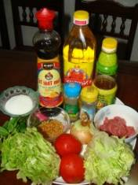 | - 200g rau xà lách  - 30g hành tây  - 50g thịt bò ( nếu thích)  - 100g cà chua chín  - 1 muỗng cà phê tỏi phi  - 1 chén giấm  - 3 muỗng đường  - ½ muỗng cà phê muối  - ½ muỗng cà phê tiêu  - 1 muỗng dầu ăn  - Rau thơm, ớt, xì dầu  ( nước tương )

- QUY TRÌNH THỰC HIỆN
Giai đoạn 1: chuẩn bị

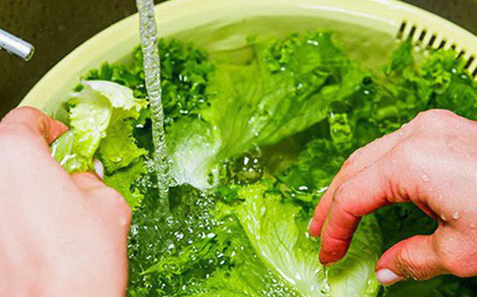  - Rau xà lách: Nhặt, rửa sạch, vẩy ráo nước. | 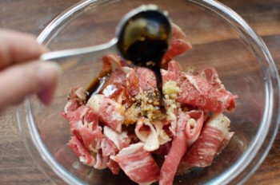  - Thịt bò: ướp tiêu, nước tương , xào chín
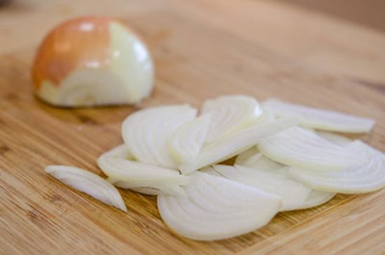  - Hành tây : thái mỏng ngâm dấm đường ( 2 muỗng giấm + 1 muỗng đường ) | 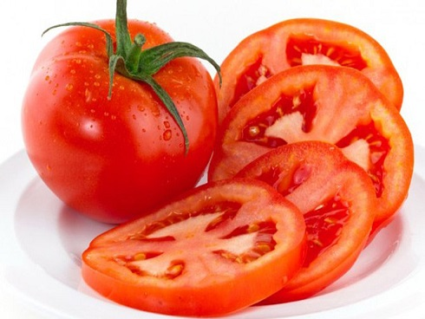  - Cà chua: Cắt lát, ngâm giấm đường (2 muỗng giấm + 1 muỗng đường )

Giai đoạn 2: Chế biến

*LÀM NƯỚC TRỘN DẦU GIẤM  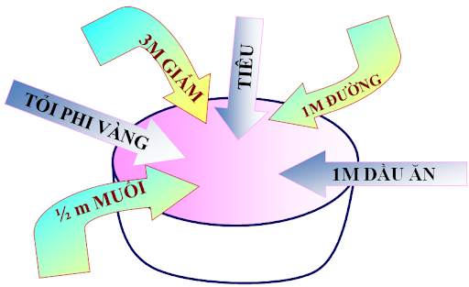--Giấm + Đường + Muối => Khuấy tan Cho tỏi + Tiêu + dầu ăn => Khuấy đều. | * TRỘN RAU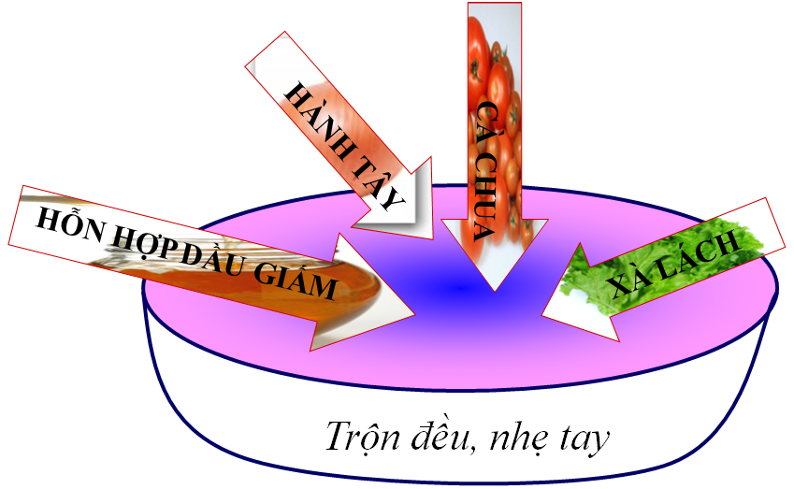

Giai đoạn 3: Trình bày
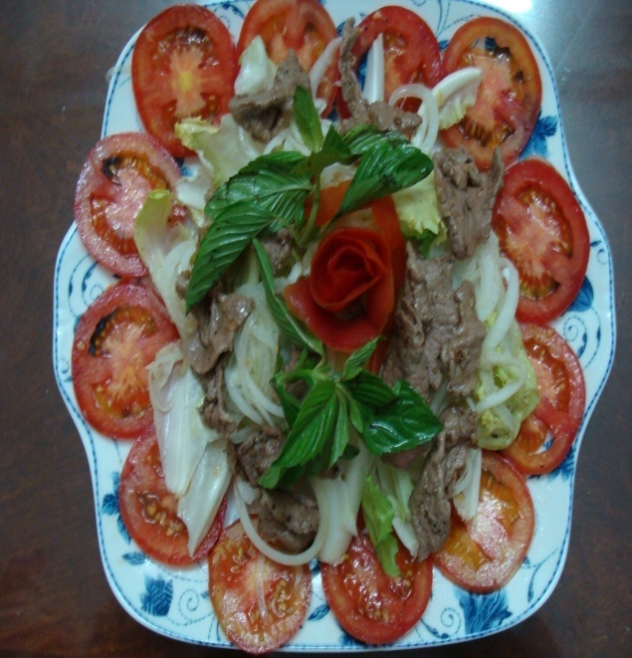  Trình bày:  - Xếp cà chua xung quanh dĩa, cho hỗn hợp xà lách vào,  - cho thịt bò lên trên mặt dĩa, Trang trí với rau thơm, cà tỉa hoa. | Một số cách trình bày món ăn.  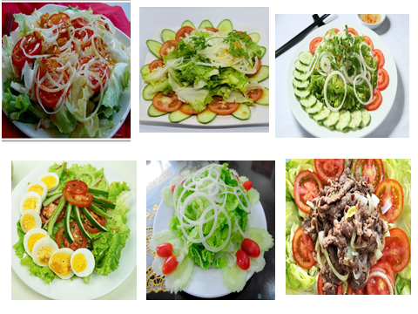

Lưu ý: Học sinh có thể thay thế “ Rau xà lách” bằng các nguyên liệu thực vật khác để trộn dầu giấm.
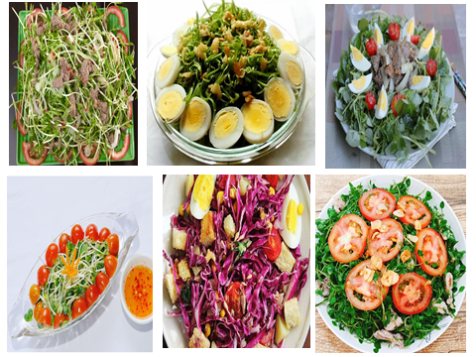 | 

4. Dặn dò: Học sinh xem, ghi bài vào tập học.
Tuần sau cô sẽ dạy online. Học sinh lại kiến thức bài 18 phần II.tiểu mục 1 và bài 19.

